Программа «Экомир»

Педагог Микушина Елена Борисовна

05.02. 2020

Группа №1, 1год обучения

Начало занятия 13.15.

Тема занятия: «Индивидуальная работа над проектами. Алгоритм проектной деятельности.»

Здравствуйте, ребята! Вы уже выбрали тему проекта. Сегодня мы познакомимся с алгоритмом работы над проектом.

Современное значение слова «алгоритм» аналогично таким понятиям как процесс, метод, способ, последовательность действий.

Схема показывает последовательность вопросов, на которые ты должен ответить, приступая к выполнению проекта.

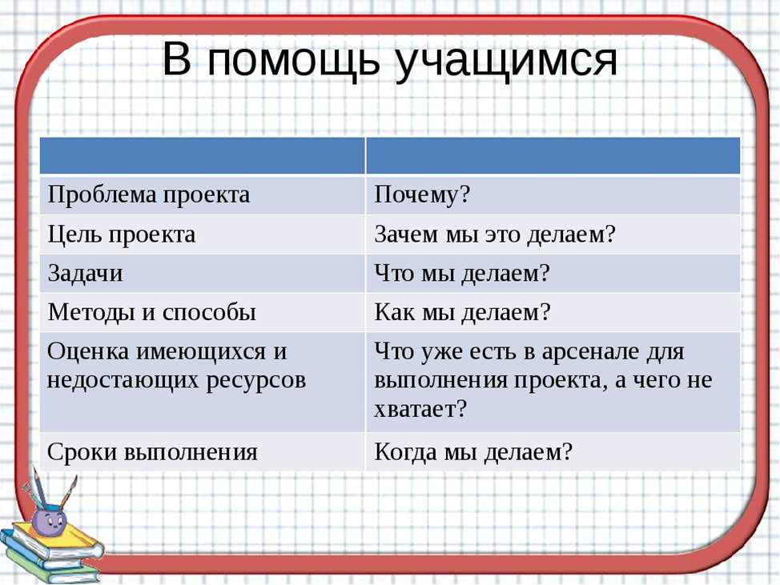

**Памятка «Как работать над проектом»**

1. Как выбрать тему.

Тему выбрать несложно, если точно знаешь, что тебя интересует в данный момент. Если не можешь сразу определить тему, задай себе следующие вопросы:

Что мне интересно больше всего?

Что из изученного на занятиях кружка тебе хотелось бы узнать более глубоко?

Все возможные темы можно условно распределить 2 группы:

Экспериментальные темы, предполагающие проведение собственных наблюдений, опытов, и экспериментов.

Теоретические темы по изучению, обобщению, сведений, фактов, материалов, содержащихся в разных книгах, фильмах и других подобных источниках.

1. Определить цель и задачи проекта.

Определить цель, значит ответить себе и другим на вопрос о том, зачем ты его выполняешь.Задачи уточняют цель. Цель указывает общее направление движения, задачи описывают основные шаги.

1. Выдвигаем гипотезу.

Гипотеза – это предположение, рассуждение, догадка, еще не доказанная, не подтвержденная опытом. Обычно гипотеза начинается со слов

предположим;

допистим;

возможно;

что если.

4.Составляем план работы.

Для того чтобы составить план, надо ответить на вопрос: как мы можем узнать что-то новое о выбранной теме. Для этого надо определить, какими методами можем пользоваться, а затем выстроить их по порядку. Список доступных методов:

подумать самостоятельно;

посмотреть книги;

спросить у других людей;

познакомиться с кино - и телефильмами;

обратиться к компьютеру; Интернету;

понаблюдать;

провести эксперимент

Следующие этапы работы мы рассмотрим позже.

Желаю успехов! До новых встреч!